

**输变电工程数字化设计体系研究及技术应用**

**国网上海市电力公司经济技术研究院**

**国网上海电力设计有限公司**

**二〇一七年八月**

上海市电力公司科技项目

输变电工程数字化设计体系研究及技术应用

（研究报告）

**承接单位：国网上海市电力公司经济技术研究院**

**合作单位：国网上海电力设计有限公司**

2017年8月11日

**摘 要**

目前，基于IFC数据格式的建筑信息建模（Building Information Modeling，BIM）标准已被广泛应用于各种建筑工程中。应用发现，现有的BIM标准基本上都是面向民用建筑领域，缺乏针对基础市政工程，特别是电力设施等专业工程领域的标准，这给BIM在电网建设工程领域的全面推广带来不可逾越的障碍。此外，在当前应用的数字化平台中，大多数模型只有几何形体信息和地理位置信息，缺乏相应的属性信息，如模型设备信息和其它各种专业属性信息，以及运营维护和管理信息等。本项目通过“基于IFC的三维数字化平台”研究，采用3DGIS+BIM信息融合和技术集成这一国际前沿技术，基于B/S架构搭建BIM应用网络环境，整合空间地理信息资源、电力基础设施BIM模型与属性数据资源，实现电力设施的展示，查询，检索，定位，安全管理等功能，形成一套完善的电力基础设施三维可视化综合应用系统。本项目研究内容主要包括研究面向输变电工程的三维数字化设计方法；制定输变电工程三维数字化设计标准；三维数字化设计试点；三维数字化设计成果的应用。利用所构建的三维数字化平台，对上海市试点工程的电力设施BIM模型及其周边环境地理信息进行集成展示，并在此基础上开展应用研究。

本项目以面向服务的设计为理念，基于IFC标准和三维地理空间信息平台的集成应用思想和技术方法进行数字化平台架构设计，构建基于B/S网络架构的3DGIS+BIM数字化电力设施信息平台。项目完成编写《输变电工程数字化移交标准》和《GIS信息构建和数字化文件移交标准》，形成示范工程--即墨220KV变电站及其进线工程和学士110KV变电站，完成基于IFC的国网输变电工程三维数字化平台建设。

该项目的研究成果具有广泛的应用价值，将会取得良好的社会和经济效益。该数字化平台基于国际IFC标准，因而能够支持电力工程项目从酝酿、规划、设计、施工、运维、改拆全生命期的应用，支持电力设施规划、设计、施工、运维等各个阶段的BIM应用。真正实现了3D GIS+BIM 的无缝与信息无损集成，以及“从全球到局部、从地面到地下、从三维地形到三维建筑、从室外到室内、从静态目标到动态目标、从单项目管理到多项目管理、从单系统应用到多系统综合集成应用。通过集成设计和管理，大大提高工作效率，减少不必要的重复和返工，帮助企业取得良好的经济效益，同时具有良好的社会示范效应。

**Abstract**

In recent years, the Building Information Modeling(BIM) standard based on IFC data format has been widely used in various construction projects.However,the BIM standard is mainly applied in the needs of civil construction field,lacking the standard for the infrastructure projectsespecially for the professional field like the [electric](javascript:void(0);) [power](javascript:void(0);) [facilities](javascript:void(0);),and that brings an insurmountable obstacle for BIM to spread in the electric power grid project filed. Besides, on the current digital platform, most models only have geometric information and geography location information, which lack the information of property such as the equipment information, professional property information, operation information and management information. Based on the research of “the 3-D digital platform based on IFC”, this project uses the international advanced technology of the combination of 3DGIS and BIMto build the network environment for BIM applicationwhich is based on B/S frame.This project also integrates the geographic information resource,the power infrastructure BIM model and data property resource to achieve the function of showing, querying,searching,positioning,and security management,forming a perfect 3-D electricity infrastructure system. The research of this project mainly includes :the data structure and 3-D modeling [technique](javascript:void(0);) for electrical industry modeling,the 3-D scenario creating technique, the creation of digital database, the information searching technique based on the 3-D scenario, the 3-D scenariovisualization and information searching system.With the 3-D digital platform, the research will show the electric BIM model and the surrounding geographical information of a Shanghai pilot project. Based on this,some research of application will be carried out.

This project is concentrated on “the facing service design”, designing the digital platform based on the integration of the IFC standard and 3-D geographical information platform, and creates the electrical 3DGIS+BIM digital information platform. “The digital information handover standard of power transmission and transformation “and “the digital information handover standard of GIS modeling” has been compiled in this project, and the demonstration project—“Jimo 220KV [transformer](javascript:void(0);) [substation](javascript:void(0);) and wire arrangement project” and “Xueshi 110KV [transformer](javascript:void(0);) [substation](javascript:void(0);)” have been established.The 3-D digital platform of the national grid power transmission and transformation projects has been completely constructed.”

The achievement of this project has wide applied value, and will acquire good social and economic benefits. This digital platform is based on international IFC standard, and it can support the BIM whole life application of power engineering project like planning, designing, [constructi](javascript:void(0);)ng,operating,maintaining etc. The platform makes the combination of 3-D GIS and BIM possible , and combines the application from globe to local, from the ground to underground, from the 3-D terrain to the 3-D building, from outdoor to indoor , from the dynamic target to the static target, from the single project management to multi-project management ,from single system to multi-system. With the integration of design and management, the efficiency has been improved and the unnecessary repeat and rework has been reduced. The project will help the corporations gain more economic benefits, and has good social demonstration effect.

**目 录**

第1章 绪 论 1

1.1研究背景 1

1.2 研究目标 2

1.3研究的主要内容 3

第2章 国内外研究进展 4

2.1 BIM的简介和发展 4

2.2 BIM基本理论和实现方法： 4

2.3 IFC标准介绍 5

2.4 地理信息系统 5

第3章 本项目的主要研究内容 6

3.1电力行业模型的数据结构与三维建模技术 6

3.2三维场景生成技术 6

3.3数字化数据库的建立 6

3.4基于数字城市三维景观的信息查询 7

3.5三维数字可视化与信息查询系统 **错误!未定义书签。**

第4章 本项目的主要技术路线和方法 8

4.1标准研究平台总体架构设计 10

4.2电力设施三维模型的数据结构与建模技术 11

4.3大数据量三维场景生成及渲染显示技术 11

4.4 平台数据库设计及构建工作 14

4.5基于数字城市三维景观的信息查询 18

4.6三维数字可视化与信息查询系统 18

4.7三维虚拟培训功能 22

第5章 结论和展望 24

附 件 25

# 第1章 绪 论

### 1.1研究背景

电力是现代生产和生活必不可少的动力，也是当代最方便、最易控制、适用范围最广泛的现代化能源。改革开放以来,我国处于快速发展之中，经济总量持续增长，人民生活水平不断提高，对电力的需求越来越大。安全、可靠、经济、充足的电力供应是保证经济社会发展的重要基础，电力行业在国民经济中扮演着重要的基础产业和先行产业的角色。电力发展一方面需要满足经济社会日益提高的电力需求，要不断提高电力设施设计建设的现代化水平，构筑智能电网系统，满足未来信息化社会对电力系统的需求。同时，对电力系统设施的设计建设而言，构建全生命周期的信息化模型，科学管理电网系统设计建设流程是构建智能电网的重要前提。“十二五”期间是上海市转变经济发展方式，建设国际经济中心、国际金融中心、国际航运中心、国际贸易中心的关键时期，开展科学合理的电力信息化建设研究，对于上海市电力公司科学合理安排电网设计、建设和生产运行具有重要的指导意义。

目前，基于IFC数据格式的建筑信息建模（Building Information Modeling，BIM）标准已被广泛应用于各种建筑工程中。应用发现，现有的BIM标准基本上都是面向民用建筑领域，缺乏针对基础市政工程，特别是电力设施等专业工程领域的标准，这给BIM在电网建设工程领域的全面推广带来不可逾越的障碍。此外，目前市场上的三维数字化平台缺乏统一的模型格式标准，基本上全部采用自主开发的格式，很难做到模型信息的有效复用；因此本次项目着眼于建立基于IFC国际格式标准的数字化平台，与国际标准的接轨，建议具有统一数据模式的电力设施信息化平台。

另一方面，在当前应用的数字化平台中，大多数模型只有几何形体信息和地理位置信息，缺乏相应的属性信息，如模型设备信息和其它各种专业属性信息，以及运营维护和管理信息等；因此本次项目拟建立与电力行业IFC标准相对应的模型属性数据库，并实现与三维模型的关联。此外，鉴于当前使用的信息平台大都是基于单机或者有限的服务终端进行模型和信息共享，因此本项目的另一个重要目标是实现基于互联网的BIM模型和数据库访问机制。

本项目编制完成国内第一部基于IFC标准架构体系的500Kv及以下输变电设施数字化移交标准，规范输变电设施全寿命周期数据标准；基于revit设计软件开发了应用于输变电设计功能模块和模型库；采用IFC标准体系架构实现模型的校验与转换；将三维数字化设计技术成果用于试点工程，率先实现国内大规模区域输变电工程三维数字化建模，并研发了国内第一个500Kv变电站综合全景监视平台，为变电站管理提供了一个全新视角。输变电工程数字化的研究，实现电力设施的展示，查询，检索，定位，安全管理等功能，形成一套完善的电力基础设施三维可视化综合应用系统。

### 1.2 研究目标

本项目着重于基于IFC标准，构建能够解析电力设施IFC语义的三维数字化平台，制定面向输变电工程的设计标准，并应用于实际工程，将更多的输变电工程建设与运维管理实例纳入到三维数字化设计与交付的研究体系当中，从而提高电网工程建设和运维管理的效率与质量，有利于提高电网工程的管理服务水平。

### 1.3研究的主要内容

本次研究的主要内容包括以下几个方面：

1、 研究面向输变电工程的三维数字化设计方法，建立适用于输变电工程设计的方法体系、技术路线和实用工具。

2、 制定输变电工程三维数字化设计的设计标准、审核标准、移交标准。

3、 大规模区域、复杂模型的三维数字化设计的试点。

4、 三维数字化设计成果的应用，包括变电站全景监视系统研究，输变电工程数字化设计全景管理平台研究等专项应用。

根据以上章节的理论研究，建立了一个功能较强、性能稳定并基于互联网的电力信息查询系统。

# 第2章 国内外研究进展

### 2.1 BIM的简介和发展

建筑信息模型的概念最早是由欧特克公司于2002年提出的，其含义是以建筑工程项目的各项相关信息数据作为模型的基础，进行建筑模型的建立，通过数字信息仿真模拟建筑物所具有的真实信息。

BIM的应用始于美国。2003年，美国总务管理局退出了国家3D-4D-BIM计划；2007年，美国建筑科学研究院发布NBIMS；2008年，其旗下的BSA联盟提出了BIM模型的IFC应用标准。

我国于2003年引进BIM技术，BIM的应用在中国还刚刚起步。欧特克作为BIM概念的设计者，开发了一系列BIM核心软件，本项目正是基于其REVIT系列的软件进行BIM的建模研究。

### 2.2 BIM基本理论和实现方法：

关于BIM标准的解释，美国国家BIM标准给出了较为完整的含义：BIM（1）包含项目的物理和功能特性的数字表达；（2）是一个共享的知识资源；（3）为工程从概念开始的全生命周期的所有决策提供可搞的依据；（4）支持反应各个子系统的协同作业。

BIM具有五个主要特点：可视化、协调性、模拟性、优化性和可出图性

至今为止 ，IFC标准作为最广泛接受的BIM标准，被应用于许多工程。

### 2.3 IFC标准介绍

IFC标准是IAI（Industry Foundation Classes）组织制定的建筑工程数据交换标准。它具有以下三个特征：（1）IFC标准时公开的；（2）IFC标准是面向建筑工程领域的；（3）IFC是一个数据交换标准。

IFC标准的基本架构是嵌套模式，信息描述分为四个层次，从低级往高级依次是资源层、核心层、共享层和领域层。资源层包含基础信息定义，如材料、几何、拓扑等；核心层定义信息模型的整体框架；共享层定义跨专业交换信息；领域层定义各自领域的信息。上层可以引用下层，但下层不能引用上层。按照面向对象的方法，下层可以继承上层的属性。

### 2.4 地理信息系统

地理信息系统（GIS，Geographic Information System）是一门综合性学科，结合地理学与地图学以及遥感和计算机科学，已经广泛的应用在不同的领域，是用于输入、存储、查询、分析和显示地理数据的计算机系统，随着GIS的发展，也有称GIS为“地理信息科学”（Geographic Information Science），近年来，也有称GIS为"地理信息服务"（Geographic Information service）。

GIS是一种基于计算机的工具，它可以对空间信息进行分析和处理（简而言之，是对地球上存在的现象和发生的事件进行成图和分析）。 GIS 技术把地图这种独特的视觉化效果和地理分析功能与一般的数据库操作（例如查询和统计分析等）集成在一起。

GIS与其他信息系统最大的区别是对空间信息的存储管理分析，从而使其在广泛的公众和个人企事业单位中解释事件、预测结果、规划战略等中具有实用价值。

## 

# 第3章 本项目的主要研究内容

### 3.1面向输变电工程的三维数字化设计方法

长期以来，电力行业内各种设施设备的模型基本上采用基于CAD的二位表达格式和图例化、符号化的表达模型，其几何表达简单但缺乏各类属性参数的存储和使用。这种数据结构所表达的模型基本依靠符号化表达来实现专业人员的识别。

本项目采用面向对象的思想进行城市三维可视化的数据结构与数据模型的设计,设计出一种面向对象的3D数据结构，建立符合通用设备标准的输变电工程专用库。通过将模型转换为定制化设计工具，并最终校验移交数据以满足运维需求。

### 3.2制定输变电工程三维数字化设计的标准

输变电工程设计一般规定包括移交、校验流程规定，模型规定（信息、深度、命名等）和数据格式要求。设施设备模型规定包括系统标准，变电站电气工程（一次、二次设备等），变电站土建工程，架空线路工程和电缆线路工程。

### 3.3三维数字化设计试点

2016年，设计中心选取了若干典型工程开展数字化设计试点应用，已完成1座220kV、3座110kV变电站，以及1项110kV电缆线路工程和1项220kV架空线路工程的数字化设计工作。图中为我们三维设计的成果。目前，中心正在开展110kV博宇变电站、220kV政立变电站等工程的数字化设计工作。

### 3.4三维数字化设计成果的应用

采用国际前沿技术3D GIS+BIM构建超大规模输变电设施三维数字化全景管理平台，通过5D数据库（三维空间、一维时间和一维数据信息）组织管理超大规模输变电设施的全部专业数据和地理信息数据。

# 第4章 本项目的主要技术路线和方法

本项目采用3DGIS+BIM信息融合和技术集成这一国际前沿技术，基于B/S架构搭建BIM应用网络环境，整合空间地理信息资源、电力基础设施BIM模型与属性数据资源，实现电力设施的展示，查询，检索，定位，安全管理等功能，形成一套完善的电力基础设施三维可视化综合应用系统。

平台架构以面向服务的设计为理念，基于IFC标准和三维地理空间信息平台的集成应用思想和技术方法进行数字化平台架构设计，构建基于B/S网络架构的3DGIS+BIM数字化电力设施信息平台。总体技术方案如下图所示：



图1 系统平台构建方案和技术方法

3DGIS+BIM公共平台采用四层架构，由数据采集层、核心数据层、系统平台层、综合应用层以及表现层等组成。

数据采集层：主要包括人工录入和数据采集系统集成，包含了地理空间信息、BIM模型与属性信息、各类传感器、二维码等外部采集系统获取的信息等；

核心数据层：构建了基于IFC标准支撑的数据库设计，采用属性和几何形体组合的方式实现项目所有数据信息按时间（包括了版本信息）管理；

系统平台层：包含了底层核心数据引擎、网络服务引擎、基础地理空间信息，以及面向服务的二次开发接口和控件等；

综合应用层：是在数据采集、BIM数据库、系统平台与二次开发接口的支持下，根据项目的需要，完成各种应用开发。



图2网络环境构建方案和技术方法

该系统的软硬件配置要求如下：

服务器：

|  |  |
| --- | --- |
| 服务器数量 | 2台 |
| 服务器部署内容 | 地理信息服务器，项目应用服务器 |
| Cpu | E5或以上 |
| 内存 | 16G或以上 |
| 硬盘 | 500G或以上 |
| 带宽 | 10m或以上 |
| 操作系统 | Windows server 2003 x86 x64  Windows server 2008 x86 x64 |

客户端：

|  |  |
| --- | --- |
| Cpu | I5以上 |
| 内存 | 4G或以上 |
| 显卡 | GTX870M以上 |
| 带宽 | 10m或以上 |
| 操作系统 | WindowXP，windows7，windows8 |

### 4.1标准研究平台总体架构设计

主要进行相关技术方案的研究工作，特别是对IFC4标准进行研究整理，明确其层次和逻辑组织关系。研究其总体框架和各层面的信息组成，以及EXPRESS语言的语法结构，获得对于现有IFC标准的数据识别能力。然后通过对比和解析，了解电力行业IFC标准与现有IFC标准的异同，最终达到可以读取电力行业IFC标准文件。在此基础上进行需求分析，然后进行系统平台架构体系和功能分析。主要难点在于系统总体架构的设计布局及其优化。本项目采用基于3DGIS+BIM集成的四层架构体系，由数据采集层、核心数据层、系统平台层、综合应用层以及表现层等组成，层次清楚、功能明确、接口清晰，且易于维护和扩展。

### 4.2电力设施三维模型的数据结构与建模技术

对于变电站等建筑，不仅外形各异，而且内部的设备和管线也千变万化。本项目综合利用CSG与B-Rep方法对变电站及周边构筑物等复杂地物进行模型重建。

本项目基于基本图形体素进行三维模型的构建的算法和数据结构研究。其关键技术方法是采用有限个三角面而来拟合各种类型的几何体。首先是采用有限三角面片构造基本体型结构，如：长方体、圆柱体、圆锥体、棱柱体等。然后采用CSG方法进行基本形体之间的布尔运算和操作，构成形体复杂的各类电力设施和设备几何表达。几何体表达的精细程度根据拟合三角面的数量而定。如下图所示:



### 4.3大数据量三维场景生成及渲染显示技术

对于一个数据量庞大的变电站及其输电工程来说,图形硬件对数据处理的限制决定了场景的品质。为了改善场景绘制的品质,必须在现有硬件水平的基础上,开发相应的加速绘制算法。本项目在实施过程中采用基于视点远近和可见面的冗余数据捡选（Culling)算法，大大减少系统需要处理的数据量，提高显示质量。

本项目实现了在三维浏览中平台集成各类复杂数据的功能，并统一在一个窗口中显示，让用户可以看到所有设计的全貌以及周边环境。本平台中所集成的数据既包括大尺度图像数据、也包括微观尺度的图形数据，如：

1. 大比例尺基础遥感影像数据。

2. 上海地区高分辨率0.5米遥感影像数据

3. 小陆家嘴区域8个变电站BIM数据

4. 小陆家嘴区域工井和排管BIM数据

5. 小陆家嘴区域周边道路、路名等矢量数据

6. 小陆家嘴区域倾斜摄影三维模型数据

该大场景三维绘制技术体系主要有以下4个技术模块组成：特征造型数据类库、三维场景管理模块和交互接口模块。各模块功能如下：

（1）特征造型数据类库：有各类设备的抽象类组成。设备类中封装了各类设备的造型特征，以及设备的行为。

（2）三维场景管理模块：负责三维场景的构造、变换及显示。

（3）交互接口模块：处理人机交互输入。

计算机三维场景仿真主要包括仿真建模、程序实现、仿真结果的统计分析三大部分。建模阶段，主要根据研究目的、系统的先验知识及实验观察的数据，对系统进行分析，确定各组成要素以及表征这些要素的状态变量和参数之间的数学逻辑关系，建立被研究系统的数学逻辑模型。

在面向对象系统仿真建模时，对象是基本的运行时实体，既包括数据（属性），又包括作用于数据的操作（行为），所以一个对象把属性和行为封装成一个整体。一个类定义了一组大体上相似的对象。一个类所包含的方法和数据描述一组对象的共同行为和属性。对象之间进行通信的方式叫消息机制。不同层次类之间共享数据和操作的机制叫继承。一切事物以对象为唯一模型，对象间除了互相传送消息外，没有别的联系。

本项目采用OpenGL作为大场景三维渲染引擎。OpenGL最初是SGI公司为其图形工作站开发的可以独立于操作系统和硬件环境的图形开发系统。目前OpenGL已经成为高性能图形和交互式图像处理的工业标准，OpenGL已被多家大公司采用作为图形标准，并能够在多种平台上应用。OpenGL实际是一个3D的API (Application Programming Interface)，它独立于硬件设备和操作系统，以它为基础开发的应用程序可以十分方便地在各种平台间移植。从程序员的角度来看，OpenGL是一组绘图命令和函数的集合。在微机版本中，OpenGL提供了三个函数库，它们是基本库、实用库和辅助库。利用这些命令或函数能够对二维和三维几何形体进行数学描述，并控制这些形体以某种方式进行绘制。

OpenGL不仅能够绘制整个三维模型，而且可以进行三维交互、动作模拟等。具体功能主要有：模型绘制、模型观察、颜色模式的指定、光照应用、图像效果增强、位图和图像处理、纹理映射、实时动画。

本项目进行三维仿真建模场景的构造和管理的相关技术方法如下：

（1）运用OpenGL进行绘图并且最终在计算机屏幕上显示三维景物的基本步骤是：

首先建立物体模型，并对模型进行数学描述，通过用几何图元（点、线、多边形、位图）构造物体表面而实现。

其次，在三维空间中布置物体，并且设置视点（viewpoint）以观察场景。

然后，计算模型中物体的颜色，在应用程序中可以直接定义，也可以由光照条件或纹理间接给出。

最后进行光栅化（rasterization），把物体的数学描述和颜色信息转换成可在屏幕上显示的象素信息。

（2）几何模型的变换：仿真模型所描述的现实世界中的物体都是三维的，而计算机输出设备CRT只能显示二维图像。OpenGL通过一系列的变换实现以平面的形式来表示三维的形体。变换步骤如下图所示：

（3）碰撞检测

碰撞检测是交互式场景漫游需要解决的一个重要问题。每当接收到用户漫游场景的输入，系统都要进行检测，判断根据用户的输入而得到的新的视点是否会与场景中的物体发生碰撞或进入物体内部。由于仿真场景中的设备大多以较为规则的形体叠加而成，所以根据具体设备的形状将设备简化为尽可能贴近设备的长方体包围盒或长方体包围盒的集合，并且将视点转化为一个点。这样，碰撞检测转化为判断一个点是否与长方体相交的问题。从而加快的实时响应速度，取得较好的漫游效果。

### 4.4 平台数据库设计及构建工作

本课题研究的核心是实现基于IFC国际标准格式的BIM数据在三维平台的读取和数据存储。以此实现标准化、通用化的BIM应用。IFC ( Industry Foundat ion C lasses) 标准是IA I( Internat iona lA lliance of In teroperability)组织制定的建筑工程数据交换标准。IFC 标准整体的信息描述分为四个层次, 从下往上分别为资源层、核心层、共享层、领域层。资源层里多是基础信息定义, 例如材料、几何、拓扑等; 核心层定义信息模型的整体框架, 例如工程对象之间的关系、工程对象的位置和几何形状等; 共享层定义跨专业交换的信息, 例如墙、梁、住、门、窗等; 领域层定义各自领域的信息, 例如暖通领域的锅炉、风扇、节气阀等。下图给出IFC信息描述的层次图：



图3 IFC信息描述层次体系结构

输变电工程中的构件是BIM设计信息模型的核心内容，其它的模型信息都是围绕构件模型进行定义的。本平台基于在IFC 模型结构体系建立了输变电建筑结构构件描述体系，可以描述柱、梁、板、墙、基础、楼梯等结构构件，这些结构构件均派生自建筑构件实体( IfcBuildingElement) 。下图以墙体构件为例，介绍模型中结构构件的定义。



图4 建筑构件模型的IFC信息表达体系

BIM和GIS的集成是当前国内外的研究热点和难点问题，也是本平台的核心技术优势，。本平台分别采用IFC ( Industry Foundation Classes) 和CityGML( City Geography Markup Language) 这两个BIM 和3DGIS 领域通用的国际数据模型标准作为信息融合基础语义表达进行信息融合。

由于IFC 和CityGML 分别使用了不同的对象几何表达方式和语义，使得两者的融合成为国际难点问题。为实现IFC 与CityGML 数据集成，表1中描述了两者在几何，语义等方面的区别和联系。

表1 IFC 与CityGML 数据表达的异同



在此比较分析基础上，本文试图将对两种标准的语义和几何融合的讨论扩展到更加广泛的范围，为实现IFC 到CityGML 多尺度自动转换提供基础。图5 描述了BIM 实体模型到多细节层次GIS 表面模型的转换模型。多层次语义信息过滤为几何信息提供过滤条件，经过语义信息过滤可获取IFC 实体几何且保留IFC 语义信息; 经过几何信息转换为GIS 的表达形式后，实现IFC 到CityGML 的多层次语义映射，最后进行几何语义增强得到不同LOD 层级的CityGML模型。



图5 BIM实体模型到多细节层次GIS表面模型的转换模型

主要解决了数据库体系结构的设计问题，重点是解决多源异构数据的存储、管理和关联问题。数据库采用SQL Server数据库平台，通过数据转换和解析器按照数据库架构设计将多源数据统一表达为数据库格式进行统一管理。

### 4.5基于数字城市三维景观的信息查询

基于国际前沿的3DGIS与BIM信息集成技术，实现电气设备信息的综合监管，包括系统、设备基本信息、属性等的查看，运行状态查询、历史运行数据的查看等等；设计并建立了一个能兼容所有遵循IFC标准数据格式的三维模型的数字化展示平台，实现基于IFC格式的三维BIM模型在3DGIS平台的导入和浏览；实现基于局域网络的三维地理信息和BIM模型数据传输；实现本地三维数字化模型的浏览、漫游、巡视和旋转等；以实现对电气设备信息的综合查看和监管。

本平台采用B/S架构体系，对Direct X和Open GL和网络图像及信息网络传输技术进行深入研究，实现了基于互联网的三维地理信息和BIM模型的集成展示和属性查询技术。

本项目采用了先进的模糊查询功能，能够通过搜索引擎自动匹配查询数据的任意字段，只需在查询输入框中键入对象构件名称模糊字，平台将以列表形式展现按系统分类、设备类型，列出所有符合这个关键字的模型。如：键入“蝶阀”，系统自动列出所有的蝶阀设备，用户点击选定对象后，将会在三维空间定位到对应蝶阀位置。

### 4.6三维数字可视化与信息查询系统

基于以上各类技术的系统研究，基于国际前沿的3DGIS与BIM信息集成技术，并采用国际先进的COM+技术，基于B/S架构体系构建了基于网络的三维数字化可视化和信息查询系统。

本平台可提供变电站列表和地图互相联动的浏览和检索方式。

1. 支持按类型、按区域进行变电站检索：用户可设置“电站类型”和“区域筛选”，系统即可分类列出所有符合查询条件的变电站，点击变电站节点，系统将自动定位到该变电站。

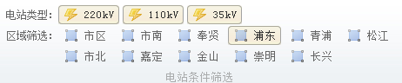

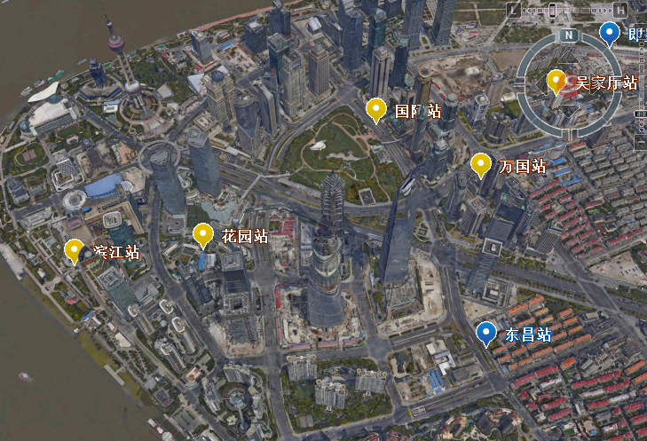

图6：变电站检索

2. 支持通过地图浏览进行检索: 用户可通过三维地图进行自由浏览，点击变电站的图标即可加载变电站的BIM数据。

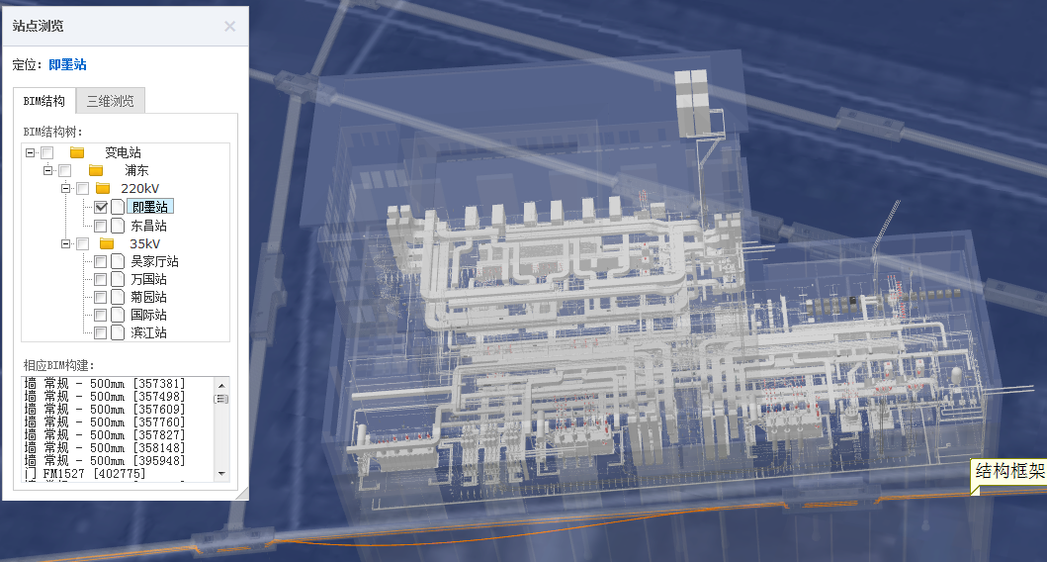

图7：变电站检索

由于许多设施，如排管等数据在地下，地上浏览模式时不易表现出排管和工井的分布情况，系统支持地上浏览模式和地下浏览模式的切换，地上浏览模式时可观察地上的地理信息和倾斜摄影模型，地下浏览模式时可浏览工井和排管的分布以及变电站地下室的BIM模型情况。

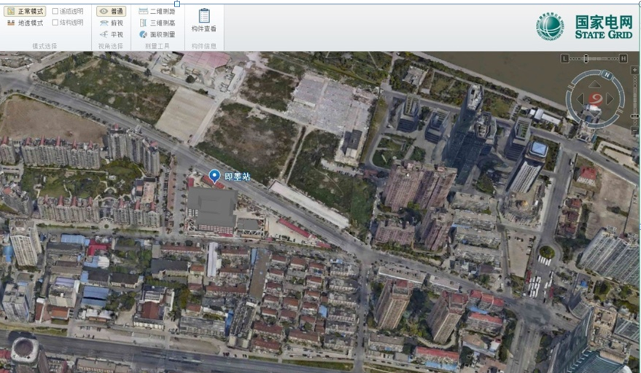

图8：地上浏览

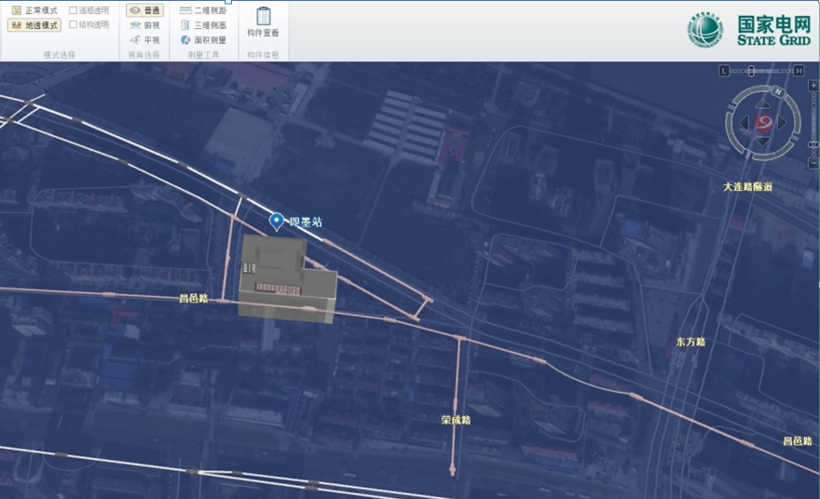

图9：地下浏览

在系统的三维可视化窗口中用户可自由进行浏览，通过鼠标点选，可查询任意构件的属性信息。

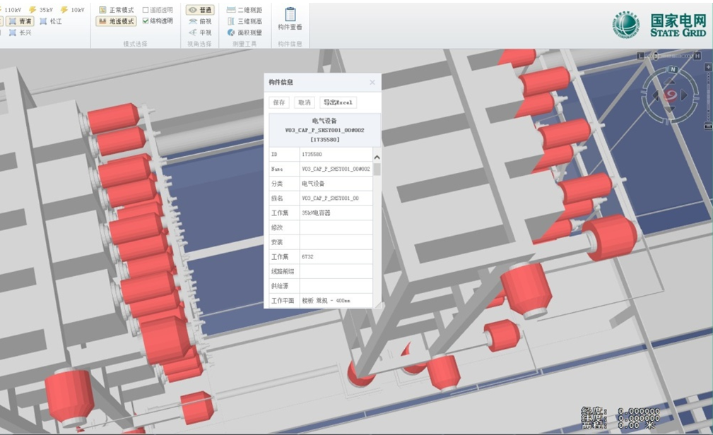

图10：构件信息查询

该系统以用户角色和部门两种方式进行权限设置，配置各用户角色拥有的模块和模块使用权限（如：查看、导入、删除、编辑、下载等）实现控制用户的系统使用权限，配置部门权限可以控制用户访问模块中的数据权限。

图11：用户权限管理

### 4.7 三维虚拟培训功能

该平台的构建不仅为输变电工程的三维信息化管理提供了可靠的系统，而且其高质量的三维可视化和数据操作能力也为电力系统的虚拟培训提供了有效的平台。首先通过该平台分系统展示和加载模块，培训人员可以清楚的了解整个输变电体系的构建和分布情况，可以具体了解管线分布和各级变电站的位置及其相互关系，这为运营维护提供了直观有效的教学场景。其次，通过设备设施管理模块，培训人员可以身临其近的进入到变电站、隧道、电缆工井和排管的内部，清楚的了解整个输变电工程的各类设施设备的设计、配置、性能和参数，而且可以了解各系统的分配和网络配置情况，同时还能了解和学习不同系统的设备配置情况。

三维虚拟培训功能为企业培训员工掌握系统布局和设施设备管理提供了身临其近的虚拟环境，可以更加直观形象的展示和操作各类设备设施，从而更易于理解掌握这些设备设施的性能和位置。

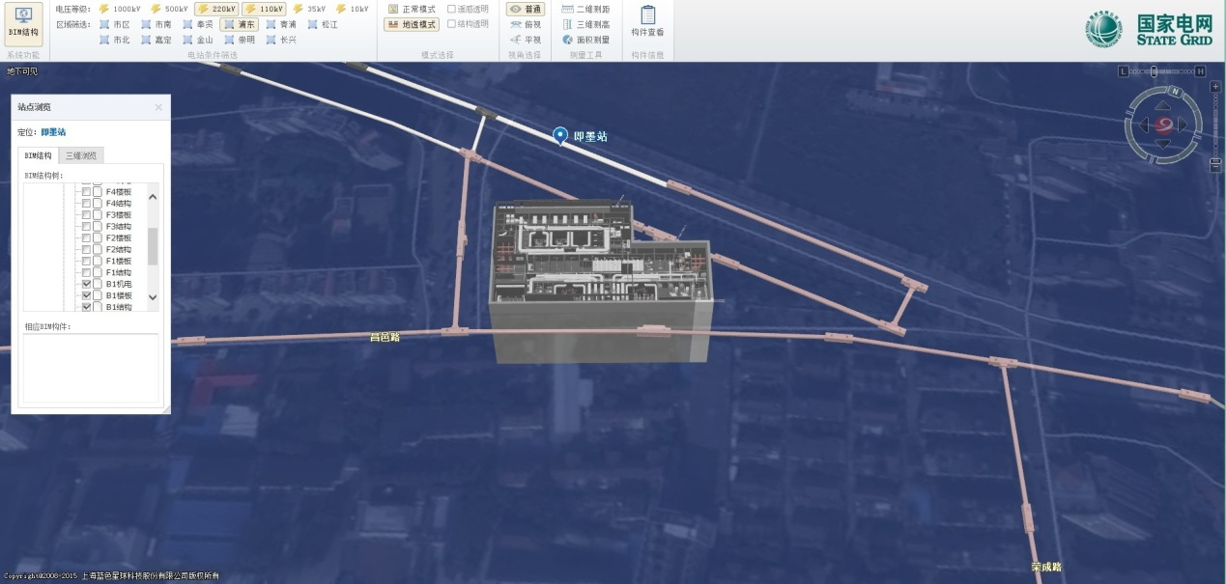

图12：系统配置和站内系统虚拟培训场景

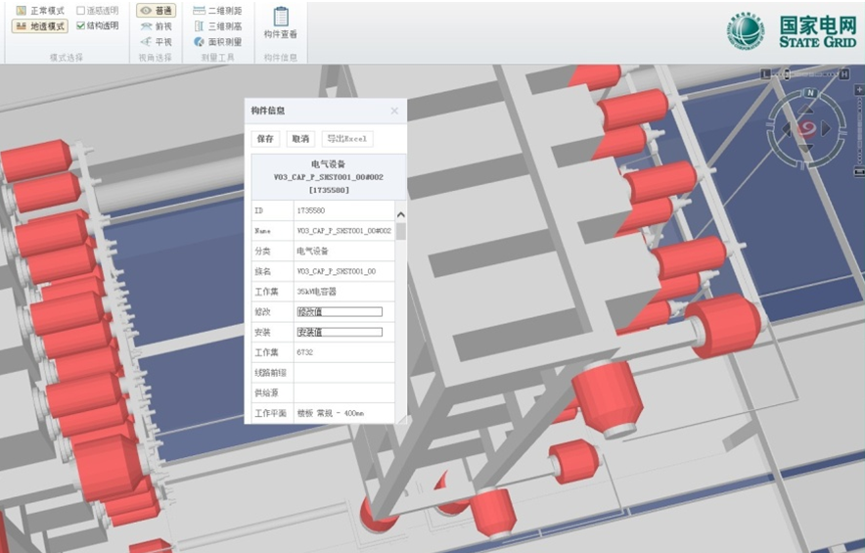

图13：站内设备性能参数及配置设计虚拟培训场景

## 

# 第5章 结论和展望

该项目基于国际通用IFC标准，采用国际前沿的3DGIS和BIM集成技术，构建了国网输变电工程三维数字化平台。该平台具有良好的可视化效果、便捷的可操作性和强大的数据管理能力，能够为国网电力工程的设计、施工、运营的数字化建设提供坚实的系统平台支撑。对今后智能电网建设具有指导借鉴作用，以提高电网建设投资效益和效率。

本课题依托项目的研究成果，在上海经研院设计中心成立数字化交付管理中心，负责上海区域10kV及以上输变电工程数字化交付管理工作。该项目的成果在即墨、鹤墙、树浜变电站进行设计验证，将输变电设施数字化移交标准贯彻实施应用于变电站的设计建模、数据交付、数据监视、数据管理等工作中。

通过试点工程应用实践，该项目完成超大规模输变电设施项目中变电站及相关隧道、排管、工井及电缆的三维数字化建模工作，并完成竣工图深度的站点建模，满足数字化移交标准的要求。这表明该项目研究成果具有广泛的应用价值，将会取得良好的社会和经济效益。同时，该项目的研究成果可以进一步延伸扩展，可为更高电压等级变电站（如 500kV 变电站） 的设计与交付提供依据。将更多的输变电工程建设与运维管理实例纳入到三维数字化设计与交付的研究体系当中，能够提高电网工程建设和运维管理的效率与质量，有利于提高电网工程的管理服务水平。

本课题基于国际IFC标准，因而能够支持电力工程项目从酝酿、规划、设计、施工、运维、改拆全生命期的应用，支持电力设施规划、设计、施工、运维等各个阶段的BIM应用。真正实现了BIM模型的无缝与信息无损集成，以及“从全球到局部、从地面到地下、从三维地形到三维建筑、从室外到室内、从静态目标到动态目标、从单项目管理到多项目管理、从单系统应用到多系统综合集成应用。通过集成设计和管理，大大提高工作效率，减少不必要的重复和返工，帮助企业取得良好的经济效益，同时具有良好的社会示范效应。该项目的研究成果具有广泛的应用价值，通过集成设计和管理，大大提高工作效率，减少不必要的重复和返工，帮助企业取得良好的经济效益，同时具有良好的社会示范效应。

# 附 件

附件1：基于IFC的三维数字化平台使用说明书

附件2：国家电网输变电工程BIM应用GIS信息构建和数字化文件移交标准

附件3：基于IFC的三维数字化平台_权限管理说明

附件4：基于IFC的三维数字化平台_测试报告